Eksamensspørgsmål, Samfundsfag C
Himmelev Gymnasium 2024

Tema: Økonomi og velfærd i Danmark
Forløb: Økonomi og velfærd

- Redegør kort for de tre velfærdsmodeller.

- Forklar, med inddragelse af bilag 1, 2 og 3, hvilke udfordringer den danske velfærdsmodel står overfor.

- Diskutér, med inddragelse af bilagene, forskellige løsninger for, hvordan man kan sikre den danske velfærdsmodels fremtid.

________________________________________________________________________________
Bilag 1: (Uddrag) ”Kommunernes Landsforenings (KL) Beretning 2023 – Nye Veje Til Fælles Velfærd”, 8. marts 2024, Skrevet af formand i KL, Martin Damm (Borgmester i Kalundborg og medlem af Venstre) og Næstformand i KL, Jacob Bundsgaard (Borgmester i Aarhus og medlem af Socialdemokratiet).
Bilag 2: Statistik: ”Forventet udvikling i antallet af 80-årige frem mod 2030”, fra ”Danskerne: Manglende arbejdskraft skal hellere løses af international arbejdskraft end pårørende”, Momentum, 21. okt. 2023.

Bilag 3: Udvalgte statistikker om indvandrere og efterkommere, fra Danmarks statistik 2024 og Det Nationale Integrationsbarometer 2023.
________________________________________________________________________________

Bilag 1

”Kommunernes Landsforenings (KL) Beretning 2023 – Nye Veje Til Fælles Velfærd”
Skrevet af formand i KL, Martin Damm (Borgmester i Kalundborg og medlem af Venstre) og
Næstformand i KL, Jacob Bundsgaard (Borgmester i Aarhus og medlem af Socialdemokratiet. (Uddrag). 08.03.2024.

Fremtidens velfærd er under pres
Vi har et fantastisk velfærdssamfund, og det skal vi værne om. Men vi mærker tydeligt i disse år, at
vi ikke blot kan forsætte som vi plejer. Vi må forny for at besvare. Vi må gå nye veje. Det handler
ikke kun om en presset økonomi men også om, hvordan vi sikrer nok medarbejdere til både det
offentlige og det private arbejdsmarked i årene fremover. Det handler om, at vi skal gentænke
velfærden, hvor nye roller for civilsamfundet, teknologi og kolleger fra udlandet er dele af
løsningen. […]

Velfærdssamfundet står overfor store udfordringer
Vi har i år sat fokus på de store strukturelle samfundsudfordringer, som det danske
velfærdssamfund står overfor. Hvis vi forsætter med at gøre tingene, som vi plejer, bliver
velfærden, som vi kender den, langsomt udhulet. Borgerne vil opleve, at samfundskontrakten
bliver brugt. Dem, som har råd, vil købe eller forsikre sig til ekstra velfærd, mens de øvrige må
nøjes. Og så hænger den danske velfærdsmodel ganske enkelt ikke sammen. At velfærden er
under pres, kan virke paradoksalt, når nu dansk økonomi er god, og danskernes velstand er
stigende. Men med den stigende velstand følger også en forventning til, hvilken velfærd der
leveres. Og når de offentlige udgifter og udviklingen i den private velstand gennem de sidste
mange år ikke er fulgtes ad, så opstår der et gab mellem mange borgeres forventninger og den
velfærd, kommunerne reelt kan levere.

Flere og flere får brug for en i forvejen presset velfærd
De næste 10 år er der udsigt til, at vi bliver mere end 140.000 flere ældre over 80 år. Store årgange
er til den tid trådt ud af arbejdsmarkedet, og der vil mangle titusindvis af medarbejdere til bl.a.
sundhed, pasning og pleje. En KL-analyse viser, at der i 2035 kommer til at mangle ca. 34.000
ansatte indenfor hjemmeplejen, hvis vi til den tid skal have samme serviceniveau som i dag. Men
manglen på arbejdskraft ses på hele arbejdsmarkedet. Og derfor bliver det langt fra let at skaffe
nok arbejdskraft til fx hjemmeplejen. […]

Det specialiserede område udhuler det almene
Velfærdssamfundet skal være der for de dårligst stillede. Men det skal også være der for
danskerne, som de er flest. Hvis det brede flertal ikke kan se et formål med at deltage i og bidrage
til fællesskabet, så bliver fællesskabet også ude af stand til at hjælp dem, der har det sværest. De
stadigt stigende udgifter til de specialiserede indsatser gør det sværere og sværere for
kommunerne at levere velfærd af høj kvalitet til det brede flertal. Det skaber en negativ spiral. For
når flere efterspørger specialiserede tilbud, fører det til at færre ressourcer til det almene, som så i
ringere grad kan rumme alle. Og så søger endnu flere over i det specialiserede område for at være
sikre på at kunne få den hjælp, de har brug for. KL har løbende rejst denne
udfordring i den offentlige debat bl.a. på folkeskoleområdet. Her viser en analyse lavet af KL, at
mere end hver fjerde krone i folkeskolen i 2023 blev brugt på de 6,5 % af eleverne, der går i
specialklasserne og specialskolerne.

Bilag 2
Statistik: Forventet udvikling i antallet af 80-årige frem mod 2030

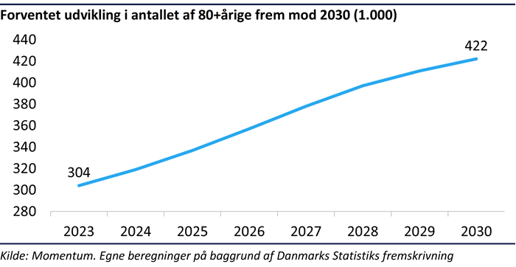

Bilag 3
”Udviklingen i andelen af indvandrere og efterkommere”, Danmarks Statistik, opdateret 12. feb. 2024.
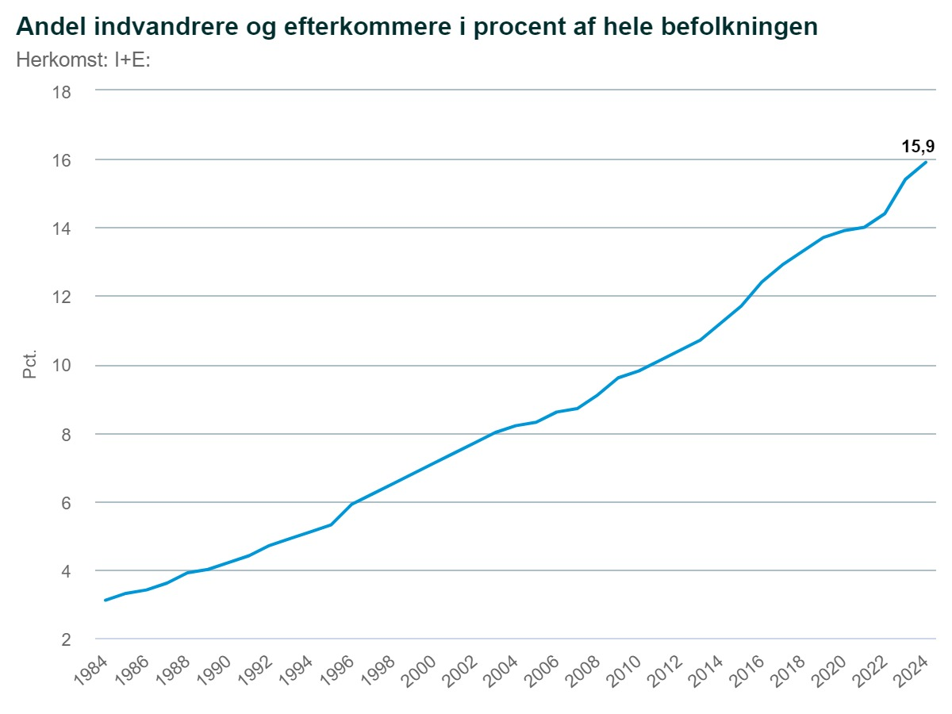

”Andelen af 16-66-årige indvandrere og efterkommere med ikke-vestlig oprindelse på offentlig forsørgelse, fuldtidspersoner”, Det Nationale Integrationsbarometer, Udlændinge og integrationsministeriet, 2023.
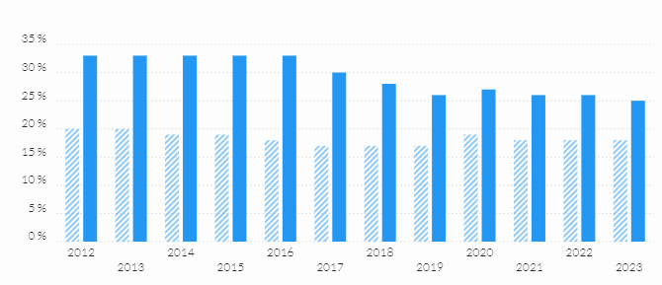
Stiplet blå farve: Personer med dansk oprindelse
Fuld blå farve: Indvandrere og efterkommere med ikke-vestlig oprindelse

